Capítulo 1

Introducción

MODULO ATC

Manual de Transacciones – Usuarios COBIS
ATC

El presente manual describe la forma de operar el Módulo ATC, a partir de las transacciones habilitadas para Administrar la operatoria de Tarjetas de Créditos con el sistema COBIS.

Las características más destacables del módulo son las siguientes:
- Mantenimiento de las Cobranzas y su información a la marca.
- Disponibilidad de Consultas representativos sobre el Estado de tarjetas.
- Consultas sobre las Tablas y Parámetros del Sistema.
- Relación con otros módulos de COBIS como Contabilidad, Cuentas Corrientes y Caja de Ahorros en Pesos y en Dólares.
- Generación de Minutas Contables (para el asiento de clearing de Argencard /Mastercard)

Acceso al módulo
Para operar con el módulo ATC de COBIS el usuario debe disponer de un ROL que lo habilite a trabajar con la funcionalidad requerida.

El acceso al módulo ATC, se efectúa una vez realizada la conexión con COBIS (para obtener mayores especificaciones se puede consultar el “Manual Funcionalidad General de COBIS” ítem “Acceso a Módulos COBIS”).

El sistema presenta los menúes activos en condiciones de operar, correspondientes al módulo al que se ha ingresado y según el ROL del usuario.
En este paso se desplegará en la pantalla, la barra de opciones que se muestra a continuación:

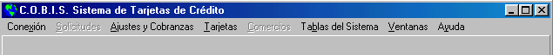

El acceso a un menú se logra haciendo <clic> con el mouse sobre la opción elegida o presionando la combinación de tecla <ALT> + <letra identificatoria del menú>; luego COBIS despliega la lista de “transacciones” habilitadas para dicho menú.

En caso de existir agrupamiento de transacciones en distintos niveles, la forma de acceder a los mismos será haciendo <clic> con el mouse sobre la transacción requerida.

A modo de ejemplo, se presenta a continuación la forma de acceso a la transacción “Mantenimiento de Cobranzas” del módulo ATC de COBIS:

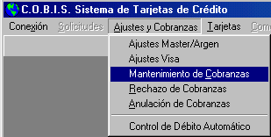

Una vez seleccionada la transacción a ejecutar, COBIS presenta la pantalla específica, habilitando al usuario para el ingreso de los datos correspondientes.

Información complementaria
En forma complementaria, el usuario dispone de Manuales de Transacciones con similares características al presente, como elemento de consulta para el tratamiento de las distintas operatorias efectuadas a través del aplicativo COBIS.

A continuación presentamos la lista de manuales disponibles bajo estas características:

- Manual de Funcionalidad General de COBIS - Material recomendado de lectura previa al resto de los módulos COBIS
- MIS
- CAJA DE AHORROS
- CUENTAS CORRIENTES – PROCESOS (Remesas - Cámara)
- PLAZO FIJO
- ATX
- ATC - Ud. está profundizando el manejo de este módulo
- ATM
- CONTABILIDAD
- CARTERA
- GARANTIA
- GESTION DE CREDITOS
- RECAUDACIONES

